计算机网络技术实践

实验报告
实验名称 STP实验
姓 名： 鄭毓恒
实 验 日 期： 2022-11-9
学 号： 2020211262
实验报告日期： 2022-11-27
报 告 退 发： ( 订正 、 重做 )

- 环境（详细说明运行的操作系统，网络平台，网络拓扑图）
本次实验在Windows 11 操作系统下进行，，使用VMware Workstation 16 Pro 运行所需虚拟机，再使用GNS3 网络虚拟软件搭建模拟网络结构拓扑实验环境。
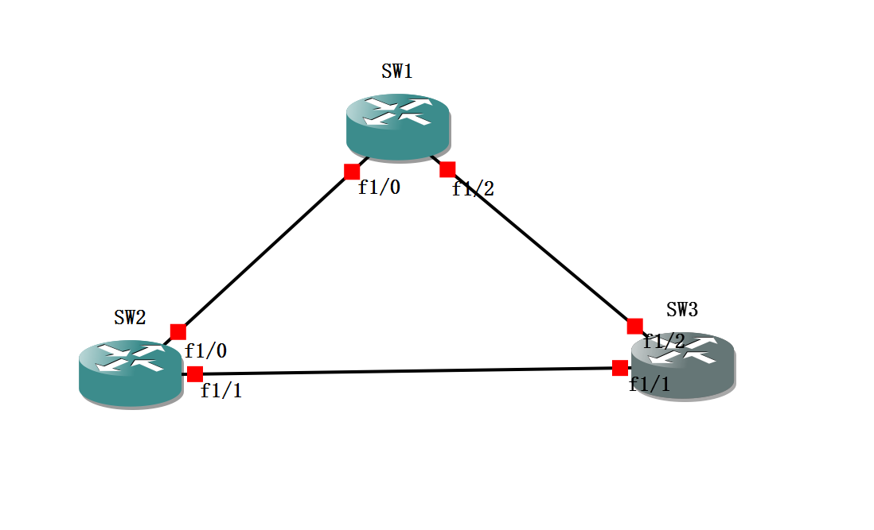
以上为本次实验的网络拓扑结构图。

- 实验目的
- 理解生成树STP的选举过程
- 掌握生成树STP接口角色切换的操作

- 实验内容及步骤
实验需求一
利用show spanning-tree vlan 1 命令，了解当前拓扑中，哪个路由器为根桥，哪些端口为根端口、指定端口，哪些端口阻塞状态。结合STP进行分析说明。

实验需求二
默认情况阻塞的是SW3的f1/1接口，保持SW1根桥角色不变的情况下，将阻塞接口切换到SW2的f1/1接口，记录操作步骤和原理。

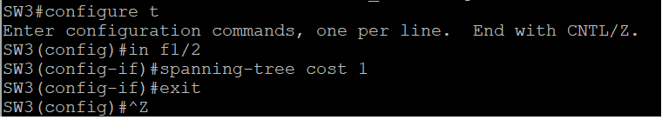
在SW3输入以上指令，更改SW3的f1/2端口的开销为1.

实验需求三
保持SW1根桥角色不变的情况下，将阻塞接口切换到SW2的f1/0接口要如何操作？记录操作步骤和原理。

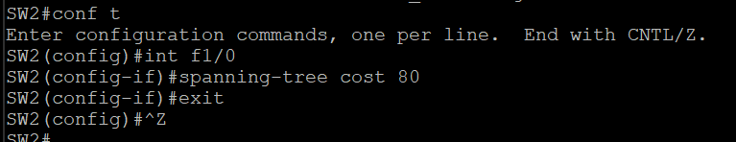
在SW2输入以上指令，使f1/0接口的开销变为足够大（80）。

- 实验结果
实验需求一
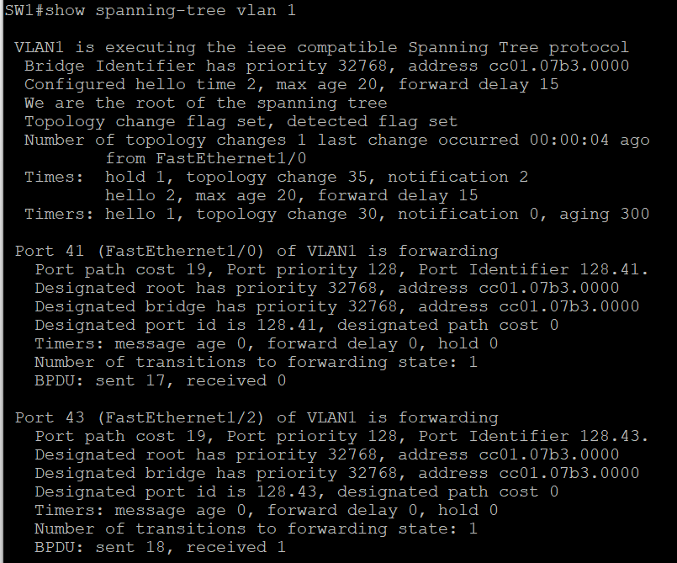
SW1的输出。

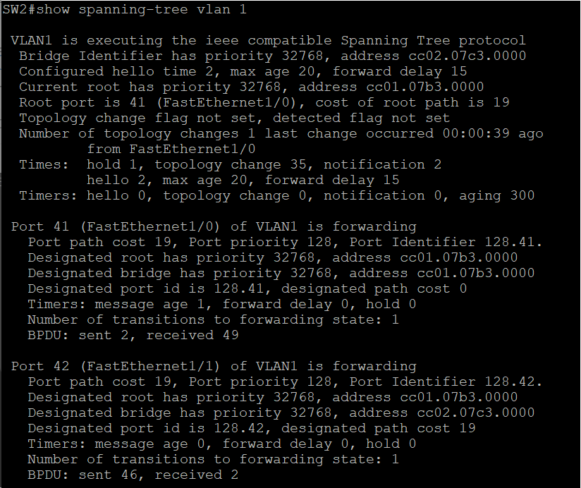
SW2的输出

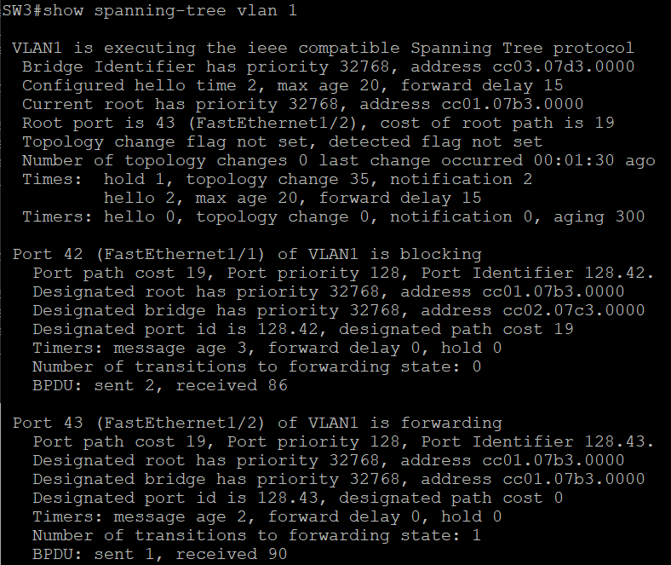
SW3的输出。

从三个输出可见，三个交换机的优先级一样，都是32768. 交换机SW1的MAC地址最小，是cc01.07b3.0000，而交换机SW2和SW3的MAC地址分别为cc02.07c3.0000和cc03.07d3.0000。因此，交换机SW1是根桥，SW1的两个端口都为指定端口。

交换机SW2没有端口处于阻塞状态，根端口是f1/0，根路径开销是19。这是因为，端口f1/1到根桥需要经过SW3进行转发，开销更大。交换机SW3的根端口是f1/2，根路径开销是19，原因也和SW2的f1/0一样。

SW2的Bridge ID更小，因此在SW2和SW3之间，SW2的f1/1被选为指定端口，而SW3的f1/2处于阻塞状态。

实验需求二
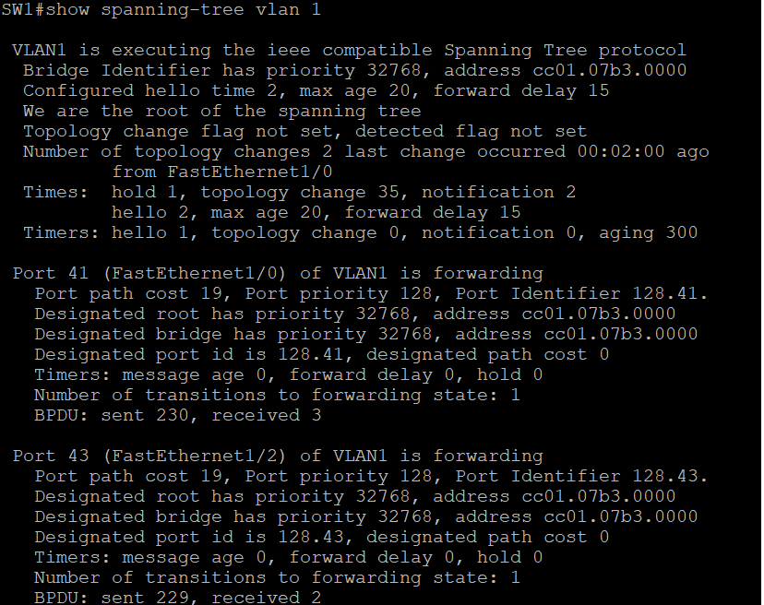
SW1的输出。

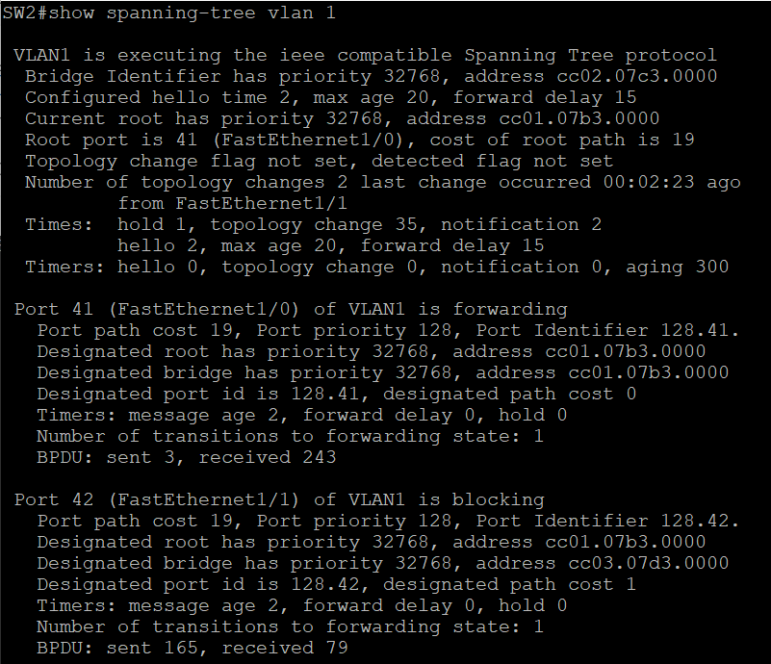
SW2的输出。

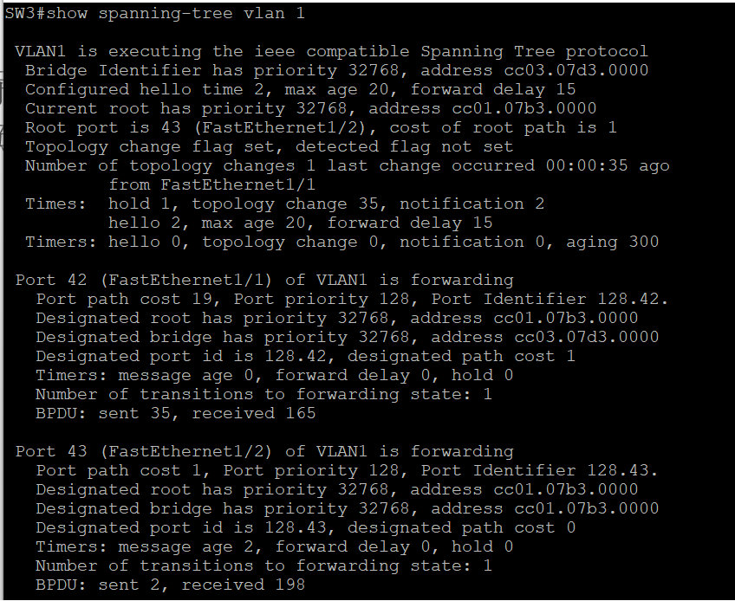
SW3的输出。

更改后，SW1依然是根桥，但SW2的f1/1处于阻塞。因为，SW3的根端口f1/2的端口开销只有1，开销较低，所以SW3的f1/1变为SW2-SW3链路上的指定端口。

实验需求三
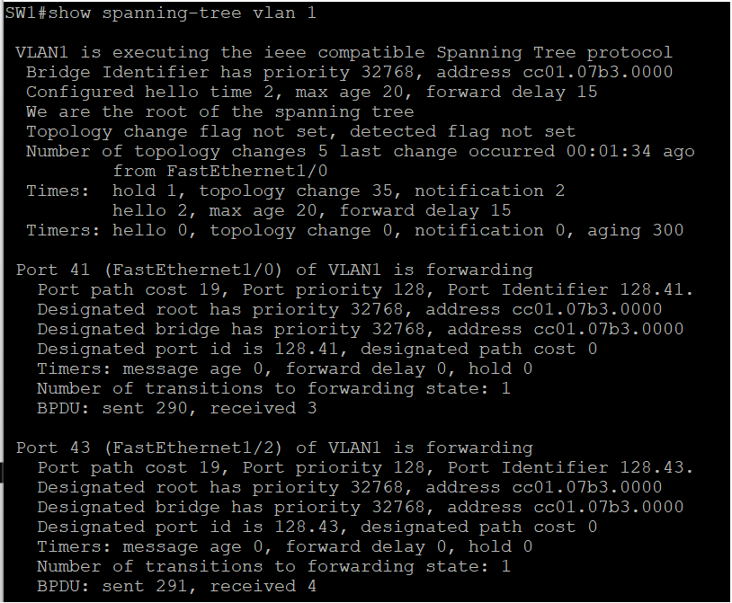
SW1的输出。

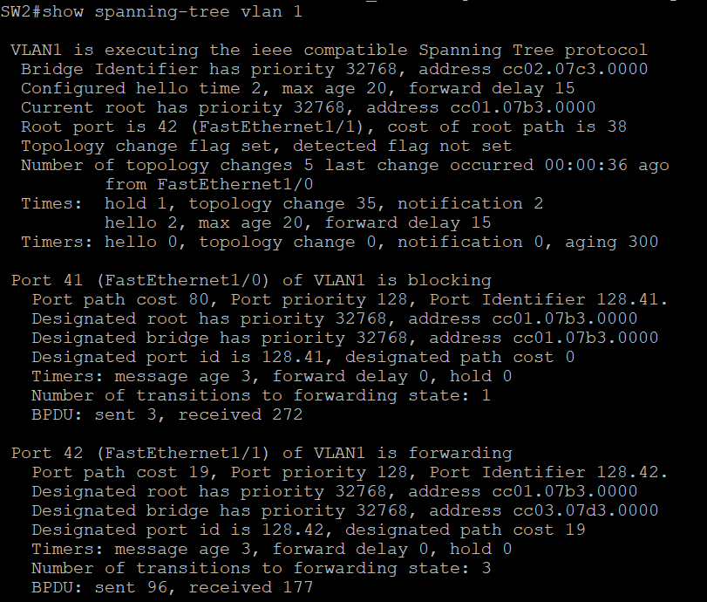
SW2的输出。

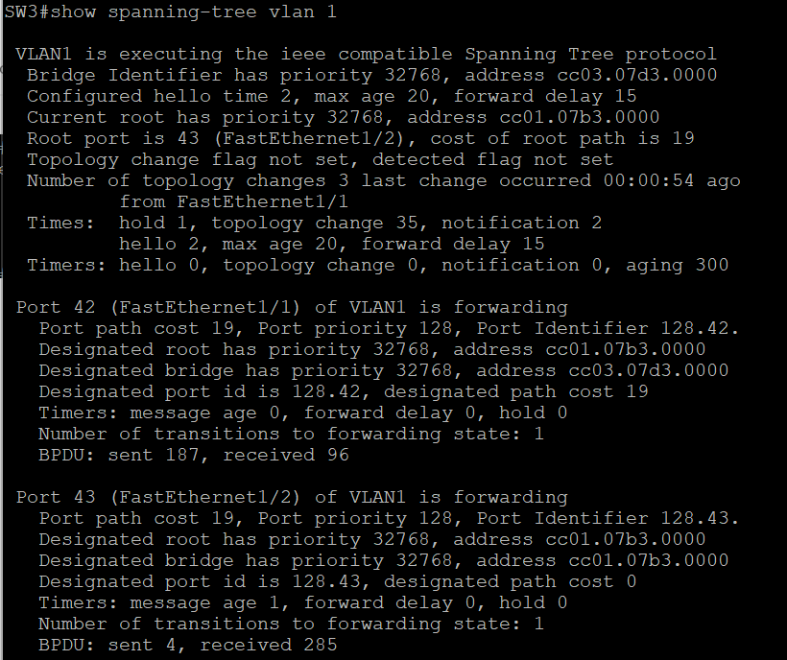
SW3的输出。

更改后，SW1依然是根桥，但SW2的f1/0处于阻塞。因为，SW2的端口f1/0的端口开销是80，开销很大，所以SW2的f1/1变为根端口。并且，SW1的f1/0端口变为SW1-SW2链路上变为指定端口，SW2的f1/0端口处于阻塞状态。

- 实验中的问题及心得
本次实验难度不大且有详细指引，因此过程中并没有遇到问题。实验中较为复杂的部分是学习生成树算法的原理和执行步骤，然后理解为什么一个交换机被选为根桥、端口为什么会成为根端口、指定端口或处于阻塞。通过实验，了解到生成树算法的优点，可以通过修改网络物理拓扑结构来构建一个无环路逻辑拓扑结构，提供了物理线路的多余连接，消除网络风暴，提高网络的稳定性和减少网络故障的发生率。

